Teambox
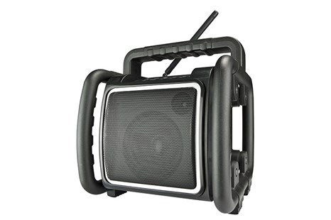
High Power – 25 Watt output
- FM ontvangst met RDS zenderinformatie
- DAB+ Digitale Radio ontvangst
- Bluetooth ontvanger voor muziek streaming
- USB ingang voor het afspelen van MP3, AAC en FLAC bestanden
- Aux ingang voor externe MP3 speler
- Oplaadbaar met ingebouwde Lithium-Polymeer accu
- Laadt ook op tijdens het spelen op netstroom
RADIO
- FM ontvangst met RDS zenderinformatie
- DAB+ Digitale Radio ontvangst
- 10 voorkeuze-zenders FM en DAB+
EXTRA MEDIA
- Aux ingang voor externe MP3 speler
- Bluetooth ontvanger voor muziek streaming
- USB ingang voor het afspelen van MP3, AAC en FLAC bestanden
AUDIO
- High power 2-weg speakersysteem - 25 Watt
- 5 inch woofer en 1 inch tweeter
- Klankkast inhoud 6 liter
- 5 Equalizer instellingen
- DSP - Digital Sound Processing
VOEDING/STROOM
- Netstroom (230V)
- Ingebouwde LongPlayer Lithium-Polymeer accu (3 x 4000 mAh)
- USB stroomuitgang 5V voor het laden van een mobiele telefoon
OPLADEN
- Oplaadbaar met ingebouwde Lithium-Polymeer accu
- Extra lange speelduur van gemiddeld 20 tot 26 uur op één laadbeurt
- Laadt ook op tijdens het spelen netstroom
- Laad-indicator op display
EXTRA FUNCTIES
- Bluetooth verbonden weergave op display
- Weergave van spelend nummer (titel, artiest, album)*
- Bedieningsmenu instelbaar in meerdere talen
UITRUSTING
- ABS kunststof slagvaste behuizing
- Verlichte LCD display
- Metalen speaker grill
- Beschermkooi rondom
- Kantelstand om het geluid omhoog te
- richten vanaf de vloer of werktafel
- Neopreen-rubberen stroomkabel 3 meter
- Kabel-opbergmogelijkheid achter op de radio
- Stekkerhouder op achterzijde
- Flexibele, neerklapbare antenne (type KDAB9)
- + extra metalen telescopische antenne
AFMETING/GEWICHT/KLEUR
- Gewicht excl. batterijen 4,5 kg
- BxHxD 28 x 31 x 26 cm
- Kleur: zwart
CLASSIFICATIES
- Schokbestendig
- Regen-, vuil, en stofbestendig (IP65 norm)
* Een goede werking en beschikbaarheid van deze functies is mede afhankelijk van het type en de software van de gebruikte mobiele telefoon.

